**Справка**

о проведенной викторины «Грамотный пешеход»

в МКОУ «Дылымская гимназия имени Махмуда Салимгереева»

РДШ «Новое поколение»

Дата проведения: 20 март

Место проведения: ДГ

Участники: 2 класс.

Цель: закрепление у детей знаний правил дорожного движения.

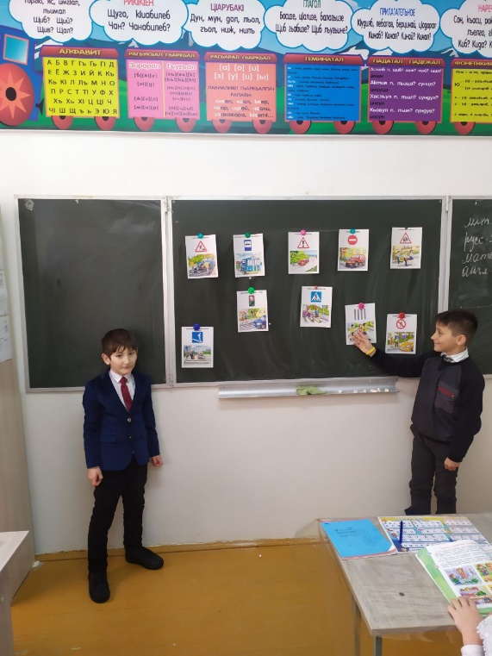С целью профилактического мероприятия, была направлена на формирование навыков и умений, связанных с безопасностью дорожного движения и закрепление у детей знаний правил дорожного движения во 2 классе, была проведена занимательная викторина по ПДД «Грамотный пешеход».

Юные участники дорожного движения рассказывали стихи, разгадывали загадки, рассказывали о дорожных знаках, рассматривали плакаты, играли в игры «Зеленый огонек», «Три сигнала светофора», «Разрешается – запрещается», «Собери знак». Юные инспектора дорог задавали несложные вопросы о поведении на улице. Учащиеся справились со всеми предложенными заданиями на отлично.

